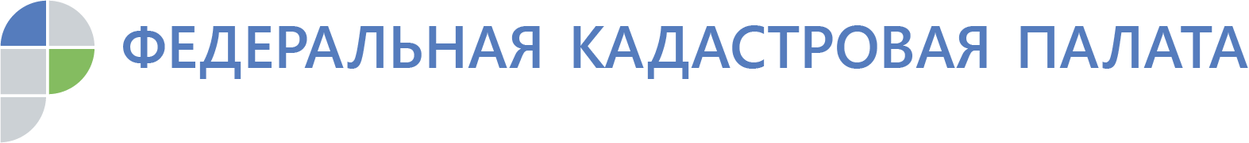

Правильно оформить недвижимость поможет Кадастровая палата
Кадастровая палата по Брянской области продолжает оказывать консультационные услуги в сфере оборота объектов недвижимости, включая помощь по составлению договоров. За 9 месяцев 2019 г. специалистами Кадастровой палаты оказано более 1,2 тыс. консультаций.
Благодаря консультационным услугам Кадастровой палаты жители Брянской области получили возможность обратиться за консультацией непосредственно в государственное учреждение к квалифицированным специалистам, имеющим многолетний опыт работы.
Специалисты Кадастровой палаты смогут проконсультировать по вопросам, касающимся оформления сделок с недвижимостью, а также помогут составить договор купли-продажи, договор дарения и др.
Заместитель директора Кадастровой палаты по Брянской области Ольга Жензирова отмечает: «Консультации Кадастровой палаты становятся все более востребование. При обращении за консультацией в Кадастровую палату гражданин получает ряд определенных преимуществ, таких как гарантия качества государственного учреждения, высокая квалификация консультирующих специалистов и доступность услуг. Так же это возможность разобраться в нововведениях, ликвидировать риски неправильной трактовки законодательства, обезопасить себя при проведении сделок и получить ответы на важные вопросы».
Узнать более подробную информацию о тарифах и способах получения услуги можно на сайте Федеральной кадастровой палаты в разделе «Деятельность» – «Консультационные услуги» или по телефону контактного центра: 8-800-100-34-34 (звонок бесплатный), также можно обратиться в Кадастровую палату по Брянской области по телефону 8 (4832) 444-900 (доб. 2601 или 2130).

Контакты для СМИ
Начальник отдела контроля и анализа деятельности Щемелинина Е.А.
Тел. (4832) 444-900 (доб. 2603)
press@32.kadastr.ru

